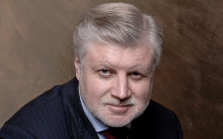
Сергей Михайлович Миронов

Родился 14 февраля 1953 года в г. Пушкин (Пушкинский район, г. Санкт-Петербург).
Родители познакомились в военные годы в Новгородской области. Отец – Михаил Емельянович Миронов. Мать – Галина Фёдоровна Варламова. Деда по материнской линии звали Фёдор Никитич Варламов, а бабушку – Дарья Ильинична. Родители отца были смоленскими крестьянами. Деда звали Емельян Еремеевич Миронов, а бабушку – Марина Дорофеевна Миронова.
Детство провел в старинном доме на улице Красной Артиллерии в Пушкине. Отец после войны остался служить в армии. Мать работала инструктором партучёта.
Был вторым ребёнком в семье.
Окончил среднюю школу №410 в Пушкине. С первого класса мечтал стать геологом.
В 9-ом классе поступил в Индустриальный техникум на направление "Геофизические методы поиска и разведки полезных ископаемых". На первом году обучения бросил техникум и поехал путешествовать в Сибирь. Летом следующего года снова поступил в техникум. По окончанию первого курса отправился в первую экспедицию на Кольский полуостров.
На втором курсе по собственному желанию пошел в армию. Проходил службу в воздушно-десантных войсках.
Из армии пришёл с чётким пониманием, что нужно уже учиться не в техникуме, а в институте. Для подготовки параллельно с учебой в вечерней школе работал мастером производственного обучения в Высшем пушкинском командном училище радиоэлектроники ПВО страны.
В 1974 году 21-летний Сергей Миронов поступил в Ленинградский горный институт имени Г. В. Плеханова (ныне Санкт-Петербургский государственный горный университет).. На втором курсе перевелся на вечернее отделение для того, чтобы работать. Будучи студентом начал работать в НПО «Геофизика», в секторе, где занимались поисками уранового сырья. 1978—1986 — старший инженер-геофизик НПО «Рудгеофизика» (ныне ФГУ НПП «Геологоразведка»), затем — геофизиком Зеленогорской экспедиции Министерства геологии СССР. В 1980 году окончил институт.
С 1986 по 1991 год по направлению Министерства геологии СССР работал старшим геофизиком аэропартии в Монгольской Народной Республике. До этого с 1981г . ездил туда ежегодно на полгода.
Сергей Михайлович имеет пять высших образований: геологическое ( Ленинградский горный институт имени Г. В. Плеханова), экономическое ( юридический факультет СПбГУ), управленческое ( Российская академия государственной службы при Президенте Российской Федерации), юридическое ( юридический факультет СПбГУ).

После 1994г. Сергей Михайлович на государственной и партийной работе.
- Законодательное собрание Санкт-Петербурга (1994—2001):

в 1994 году избран депутатом Законодательного собрания Санкт-Петербурга ; с апреля 1995 года — первый заместитель председателя Законодательного Собрания Санкт-Петербурга; апрель — декабрь 1998 года — исполняющий обязанности председателя Законодательного Собрания Санкт-Петербурга I созыва; с декабря 1998 года – депутат, а с июня 2000г-заместитель председателя Законодательного Собрания Санкт-Петербурга II созыва .
- Совет Федерации (2001—2011):

с 13 июня 2001 -Член Совета Федерации от законодательного собрания Санкт-Петербурга; член Комитета Совета Федерации по конституционному законодательству и судебно-правовым вопросам, член Комиссии Совета Федерации по регламенту и парламентским процедурам; с октября 2001 года — заместитель председателя Комитета Совета Федерации по конституционному законодательству и судебно-правовым вопросам; с 5 декабря 2001 по 18 мая 2011 года Председатель Совета Федерации.
С 1 февраля 2002 года - председателем Совета Межпарламентской Ассамблеи государств — участников СНГ.
- Член государственной Думы:

с 8 июня 2011- депутат Государственной думы, член Комитета Государственной Думы по науке и наукоёмким технологиям (с 14 июня 2011г.), с 4 декабря 2011 года переизбран депутатом Государственной Думы Федерального Собрания Российской Федерации 6 созыва, член Комитета ГД 6 созыва по жилищной политике и жилищно-коммунальному хозяйству(с 4 декабря 2011 г.), руководитель фракции «Справедливая Россия» в Государственной Думе, член Совета Государственной Думы.
С 11 июля 2012 года — член Государственного совета Российской Федерации.

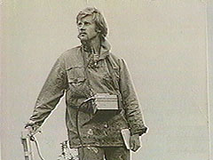
Сергей Михайлович Миронов большую часть жизни посвятил геологии, которой "болеет" с раннего детства.
17 лет проработал в качестве инженера-геофизика в разных географических регионах –на Кольском полуострове , Карелии, Туве, Монголии.
Сергей Михайлович любит путешествовать. Он посетил Кольский полуостров, Якутия, Горный Алтай и многие другие географические регионы.

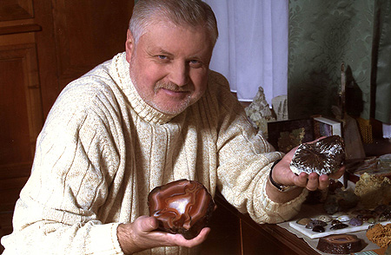
Одним из увлечений Сергея Михайловича является коллекционирование минералов. Всего за эти годы Сергею Миронову, за плечами которого 18 полевых сезонов, удалось собрать более полутора тысяч экземпляров. После завершения карьеры на посту Председателя Совета Федерации, Сергей Миронов передал эту уникальную коллекцию в дар Государственному геологическому музею минералов им. В.И.Вернадского, где она находится в постоянной экспозиции (г. Москва, ул. Моховая, 11, стр. 11 (м. Охотный ряд).
Но и сейчас Сергей Михайлович не расстался со своим увлечением. Он постоянно пополняет свою коллекцию, в том числе участвуя в научных экспедициях.
Как и всем путешественникам Сергей Михайловичу близки дух странствий и песни известных бардов Юрия Кукина, Александра Городницкого , Юрия Визбора и других.
Женат, двое детей – сын и дочь, двое внуков.
Друзья остались с детства, со школы, из Горного института, из геологии.

Более подробная биография приведена на сайте www.mironov.ru

